День солидарности в борьбе с терроризмом
10.09.2021
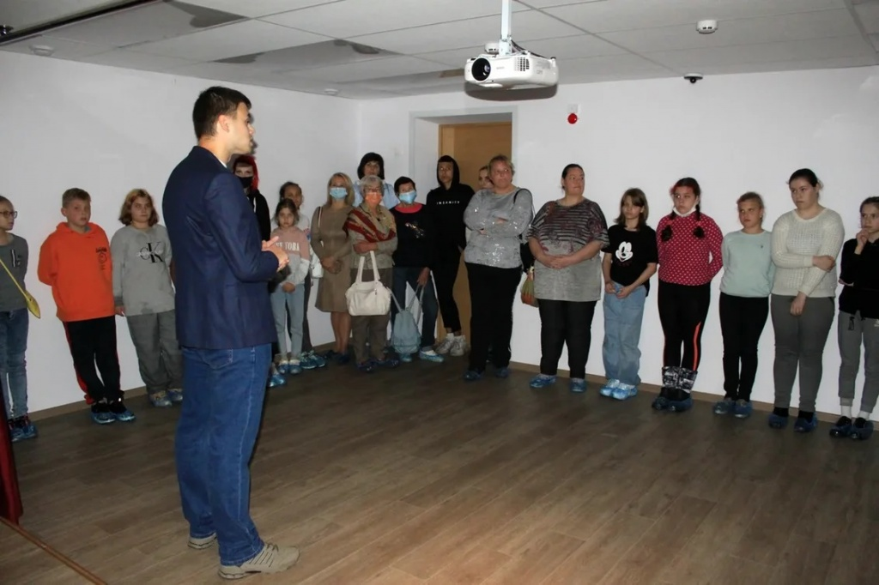
3 сентября 2021 года, в рамках Дня солидарности в борьбе с терроризмом, ГБУ «Энергия» было организованно мероприятие, посвященное 17-й годовщине трагических событий в г. Беслан.
Участникам акции был продемонстрирован мультипликационный видеоролик о солидарности в борьбе с терроризмом и мерами поведения при терактах. По традиции в память о погибших в небо были запущены белые воздушные шары.

Адрес страницы: http://silino.mos.ru/presscenter/news/detail/10243641.html
Управа района Силино города Москвы

